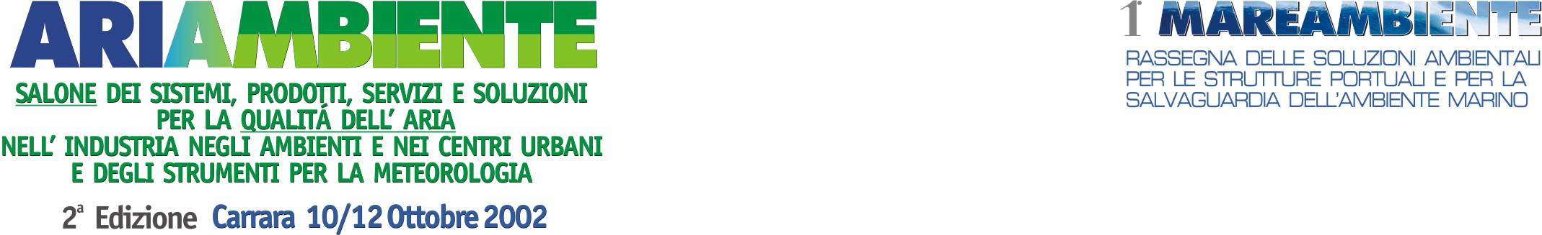
Comunicato stampa, 11 Ottobre 2002

Smog killer, 17 mila italiani morti prematuri nel 2003

Le previsioni sull’inquinamento urbano degli Amici della Terra e un messaggio per i sindaci e l’uomo della strada: lotta dura al traffico, ma con intelligenza

Carrara – “Nei prossimi dodici mesi tra 17 e 18 mila italiani moriranno prematuramente uccisi dall’inquinamento da traffico. Altri 3000 lasceranno la vita in incidenti stradali in ambiente urbano e 220 mila resteranno feriti più o meno gravemente”.
Esponendo queste tragiche previsioni al convegno organizzato ieri a Carrara dalla Regione Toscana nel quadro del Salone Ariambiente, Jacopo Simonetta, uno degli attivisti di punta dell’associazione Amici della Terra, si è esplicitamente quanto polemicamente augurato di attirare non solo l'attenzione dell’uomo della strada, “ma anche di qualche sindaco e assessore”.
Di certo sono ormai pochi gli amministratori pubblici ostinatamente insensibili di fronte alle nostre catastrofi ambientali. Il problema vero, purtroppo, è che qualsiasi decisione si scontra con comportamenti diffusi e radicati. Al punto che tutti desiderano città pulite e cieli limpidi, ma senza rinunciare a niente, come appunto mise in luce un anno fa un clamoroso sondaggio condotto da Ariambiente tra gli abitanti delle principali città italiane.
Simonetta, semmai, se l’è presa con le decisioni velleitarie e senza basi certe. “Soffochiamo sempre di più nelle polveri fini e nell’ozono”, ha detto, “ma non si vedono ancora interventi organici ed efficaci, come se si considerasse la densità di traffico un valore acquisito, non modificabile. Viceversa, ogni anno fioccano dichiarazioni e proposte assolutamente fantastiche, come quella di Gianni Agnelli di rinnovare gli incentivi alla rottamazione delle auto. Le stesse grandi speranze nell’auto elettrica ignorano che un motore del genere consuma una quantità eccessiva di energia per produrre la quale si crea anche un plus di inquinamento”.
Le nostre previsioni per il 2003, ha aggiunto l’esponente degli Amici della Terra, hanno una base scientifica in ciò che è accaduto di recente nelle città italiane: “Nel 1999 e nel 2000 abbiamo avuto oltre 17 mila morti prematuri per inquinamento da PM10, per un totale di 200 mila anni di vita perduti. La stessa Organizzazione Mondiale della Sanità sostiene che la mortalità imputabile allo smog è superiore a quella per incidenti. Dal punto di vista economico, i costi indotti dalle emissioni di gas inquinanti sfiorano i 20 miliardi di Euro all’anno, senza contare gli ingenti danni al patrimonio storico e artistico, per quanto in proposito manchino informazioni dettagliate. Tutti costi e danni, comunque, dovuti per la quasi totalità al traffico”.
Previsioni facili i 17/18 mila morti, ha detto Simonetta. Negli ultimi mesi pioggia e vento hanno tenuto l’aria delle nostre città particolarmente pulita. Ma al primo cambiamento meteorologico tornerà a formarsi lo smog fotochimico, ossia l’atmosfera killer. “E in queste condizioni parlare di così tante vittime è una valutazione perfino prudente”, ha concluso, “Valutazione che non tiene conto, infatti, di un numero enorme di patologie non letali (asme, allergie, insonnia, ecc.) o non riconducibili con certezza a specifici inquinanti da traffico (moltissimi tumori provocati da una serie di concause). Ne’ si tiene conto di ferite lievi e contusioni che non comportano il ricorso alle strutture sanitarie”.

Ufficio stampa: Catola & Partners, via degli Artisti 15/b - 50132 Firenze
Tel. & fax : 055.5522867 , 055.5522892 Fax 055.5534865 E.mail: r.catola@flashnet.it

Carrarafiere, viale Galilei 133, Marina di Carrara (MS) Tel. 0585.787963 – 0585.634105 Fax 0585. 787602
Web: www.ariambiente.com E.mail: info@carrarafiere.com

